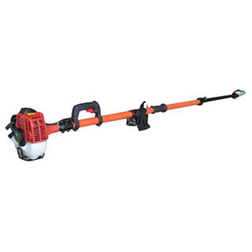****

**Stokzaag/kettingzaag benzine**

**Stihl HT101**

**Bediening**

**Controle voor het starten**

1. Controleer de brandstof, vul eventueel bij met Clean Oil.  
2. Controleer de kettingolie, vul eventueel bij met olie.

3. Controleer de speling van het zaagketting, deze moet vlak om het mes heen zitten. Deze moet handmatig te verschuiven zijn. Indien te slap of te strak dient opnieuw te spannen.

4. Pas het draagtuig en stel deze op uw maat af.

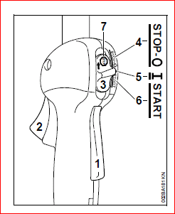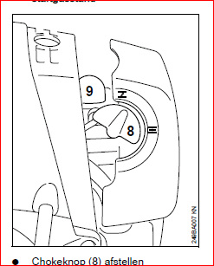**Starten van de motor**

1. Druk de blokkeerknop(1) in.  
2. Druk de gasknop(2) in.

3. Schuif de knop 3 naar start.

4. Draai de chokeknop(9) naar.

9. Druk 5 maal op benzine pompje( 9).  
10. Zorg ervoor dat de stokzaag vlak op de grond kan liggen.

Let op dat het zaagblad niets raakt!

11. Houd met de linkerhand de motor / stokzaag stevig vast.  
12. Trek aan het startkoord, tot aan weerstand.  
13. Laat het startkoord oprollen.  
14. Trek met stevige kracht aan het starkoord, de motor slaat aan.  
Maximaal 5x trekken met de choke gesloten, de motor krijgt anders te veel brandstof.

15. Zodra de motor loopt, de chokeknop( 8) terug zetten.  
16. De gasknop(2) even indrukken, motor gaat nu stationair draaien.

**Stoppen van de motor**

1. Het gas loslaten.

2. De motor even rustig laten na draaien.

3. De schuifknop(3) naar stop duwen. De motor slaat af.

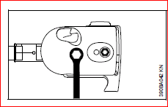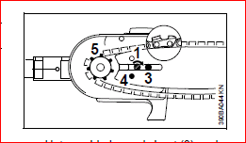**Ketting vervangen.**

1. De moer losdraaien en het deksel wegnemen.  
2. Draai met een platte schroevendraaier de  
bout(1) linksom.

3. De ketting gaat nu los om het mes heen.

4. Pak het mes met de ketting van de borging af.

5. Leg een nieuwe ketting om het mes, plaats het mes met de ketting terug op de borging.  
Let op de draairichting van het ketting.

6. Plaats de deksel weer terug en zet de moer hand vast.

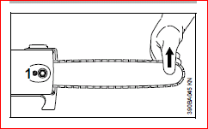**Het spannen**

1. Til de neus van het blad op.

2. Draai met een platte schroevendraaier de bout(1) naar rechts.  
3. Met behulp van een schroevendraaier de bout (1) rechtsom

draaien, tot de zaagketting tegen de onderzijde van het zaagblad ligt.

4. Het zaagblad verder optillen en de borgmoer vast zetten.

6. Start de motor en laat het ketting zich zetten.

7. Stop de motor.

8. Controleer of de ketting met de hand over het mes wil lopen. Het ketting moet aan de onderzijde tegen het mes aanzitten. Indien de ketting slap hangt, deze opnieuw afstellen.  
  
Een nieuwe ketting moet vaker opgespannen worden, dan een gebruikte ketting.

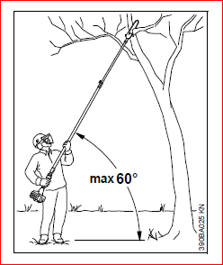**Het gebruik van de zaag**

1. Zet het werkgebied af voor onbevoegden.

2. Gebruik de zaag maximaal onder een hoek van 60°

3. Zaag de tak van boven naar beneden af.

Zaag niet in modder, zand of andere materialen ter voorkoming  
van een botte zaagketting.